**Лабораторна робота №6**

***Робота з Document Object Model. Об’єкт Event.***

***Мета:*** Вивчити засоби по роботі з об’єктною моделлю документа; навчитися додавати, змінювати та видаляти елементи веб-сторінки; засвоїти принципи роботи з CSS-стилями.

**Хід Роботи:**

***Завдання 1.*** створіть HTML-сторінку для введення імені користувача. Потрібно перевіряти кожен символ, який вводить користувач. Якщо користувач ввів цифру, то не відображати її в input

html:

<!DOCTYPE html>

<html lang="en">

<head>

    <link rel="stylesheet" href="styles1.css">

    <meta charset="UTF-8">

    <title>Title</title>

</head>

<body>

<script src="t1 jscode.js"></script>

<h1>Enter Your Name</h1>

<input type="text" id="nameInput" oninput="checkInput(event)">

</body>

</html>

css:

body {

    background-color: lightblue;

}

h1{

    color: darkblue;

}

js:

function checkInput(event) {

    let input = event.target.value;

    let ch = "";

    for (let i = 0; i < input.length; i++) {

        let char = input[i];

        if (isNaN(char)) {

            ch += char;

        }

    }

    event.target.value = ch;

}

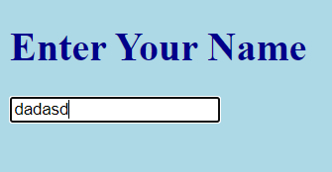

Рис. 1 Результат виконання коду

***Завдання 2.***

Створіть HTML-сторінку з футбольним полем, яке займає всю ширину та висоту екрану, і м’ячем розміром 100 на 100 пікселів.

- зробіть так, щоб клікнувши мишкою по полю, м’яч плавно переміщався на місце кліка.

- враховуйте, щоб центр м’яча зупинявся саме там, де було здійснено клік мишкою.

- також передбачте, аби м’яч не вилітав за межі поля.

html:

<!DOCTYPE html>

<html lang="en">

<head>

    <link rel="stylesheet" href="styles2.css">

    <meta charset="UTF-8">

    <title>Title</title>

</head>

<body>

<div id="field">

    <div id="ball"></div>

</div>

<script src="t2 jscode.js"></script>

</body>

</html>

css:

body, html {

    height: 100%;

    margin: 0;

    padding: 0;

}

#field {

    width: 100%;

    height: 100%;

    background: olivedrab;

    position: relative;

}

#ball {

    width: 100px;

    height: 100px;

    border-radius: 50%;

    background-image:url('ball.png');

    position: absolute;

    transition: 0.5s ease;

    pointer-events: none;

}

js:

window.addEventListener('load', function() {

    let field = document.getElementById('field');

    let ball = document.getElementById('ball');

    field.addEventListener('click', function(event) {

        let fieldRect = field.getBoundingClientRect();

        let fieldWidth = field.offsetWidth;

        let fieldHeight = field.offsetHeight;

        let ballWidth = ball.offsetWidth;

        let ballHeight = ball.offsetHeight;

        let clickX = event.clientX - fieldRect.left;

        let clickY = event.clientY - fieldRect.top;

        let ballX = Math.min(Math.max(clickX - ballWidth / 2, 0), fieldWidth - ballWidth);

        let ballY = Math.min(Math.max(clickY - ballHeight / 2, 0), fieldHeight - ballHeight);

        ball.style.transform = `translate(${ballX}px, ${ballY}px)`;

    });

});

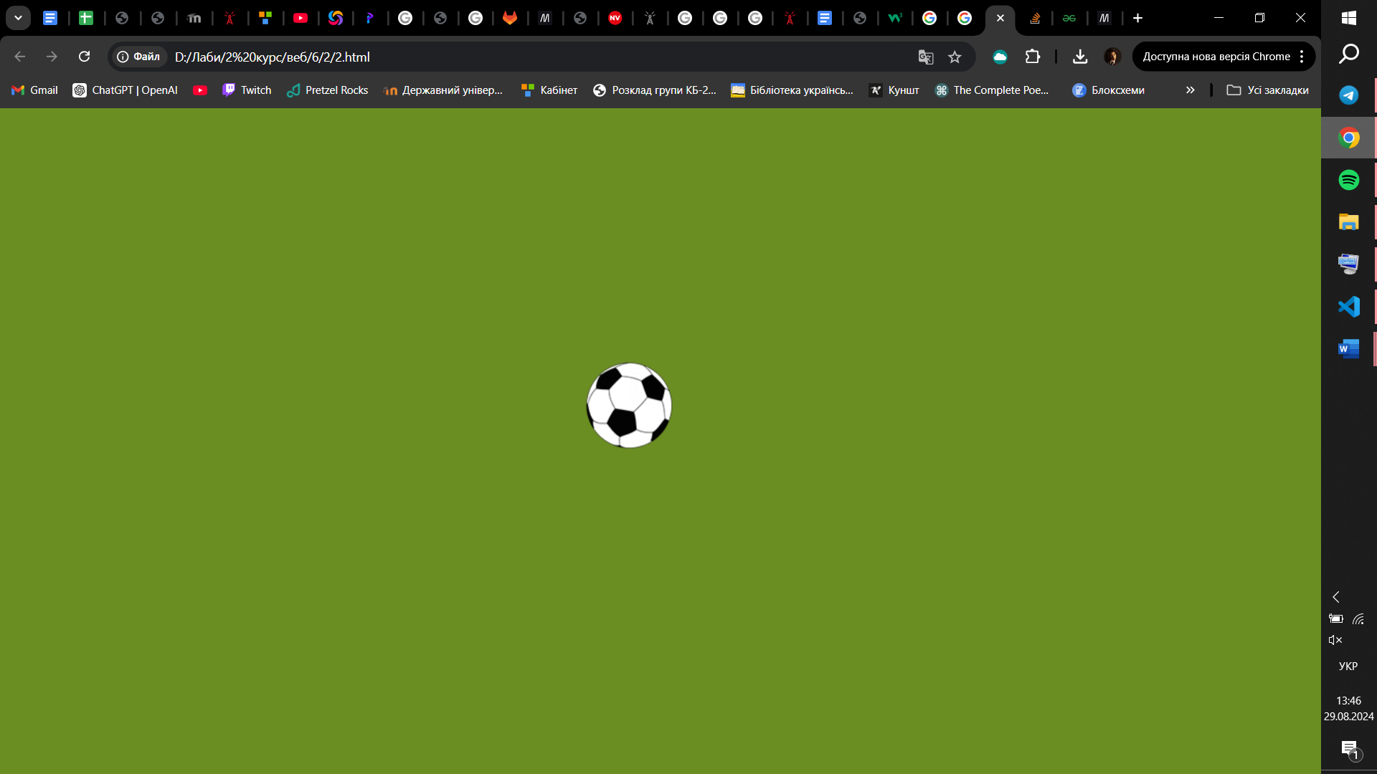

Рис. 2 Результат виконання коду

***Завдання 3.*** Створіть HTML-сторінку для відображення / редагування тексту. При відкритті сторінки, текст відображається за допомогою тегу div. При натисканні на Ctrl + E, замість div з’являється textarea з тим самим текстом, який тепер можна редагувати. При натисканні на Ctrl + S, замість textarea з’являється div із вже зміненим текстом. Вимкніть поведінку за замовчуванням для цих комбінацій клавіш або виберіть інші комбінацій (Ctrl + E – Alt + E, і т.д).

html:

<!DOCTYPE html>

<html lang="en">

<head>

    <link rel="stylesheet" href="styles3.css">

    <meta charset="UTF-8">

    <title>Title</title>

    <script src="t3 jscode.js"></script>

</head>

<body>

<div id="text-container">

    <div id="text-content">Sample</div>

</div>

</body>

</html>

css:

body {

    background-color: lightblue;

}

js:

document.addEventListener('keydown', function(event) {

    if (event.ctrlKey && event.key === 'y') {

        event.preventDefault();

        replaceWithTextarea();

    } else if (event.ctrlKey && event.key === 's') {

        event.preventDefault();

        replaceWithDiv();

    }

});

function replaceWithTextarea() {

    var textContent = document.getElementById('text-content').textContent;

    var textarea = document.createElement('textarea');

    textarea.value = textContent;

    textarea.id = 'text-input';

    var textContainer = document.getElementById('text-container');

    textContainer.innerHTML = '';

    textContainer.appendChild(textarea);

    textarea.focus();

}

function replaceWithDiv() {

    var textarea = document.getElementById('text-input');

    var textContent = textarea.value;

    var div = document.createElement('div');

    div.textContent = textContent;

    div.id = 'text-content';

    var textContainer = document.getElementById('text-container');

    textContainer.innerHTML = '';

    textContainer.appendChild(div);

}

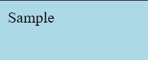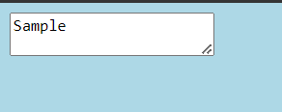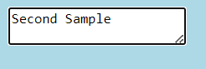

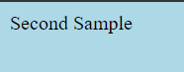

Рис. 3 Результат виконання коду

***Завдання 4.*** Реалізувати в контейнері можливість переглядати світлини одна за одною при клацанні курсора. Світлини змінюють одна одну з ефектом слайдингу. У слайдері реалізувати 5 світлин. Розміри контейнету і зображення для слайдеру обрати самостійно.

htm:

<!DOCTYPE html>

<html lang="en">

<head>

    <link rel="stylesheet" href="styles4.css">

    <meta charset="UTF-8">

    <title>Title</title>

    <script src="t4 jscode.js"></script>

</head>

<body>

<div class="container">

    <div class="slider">

        <div class="slide"><img src="1.jpg" alt="Kitty"></div>

        <div class="slide"><img src="2.jfif" alt="Kitty"></div>

        <div class="slide"><img src="3.jpg" alt="Kitty"></div>

        <div class="slide"><img src="4.jfif" alt="Kitty"></div>

        <div class="slide"><img src="5.jpg" alt="Kitty"></div>

    </div>

</div>

</body>

</html>

css:

container {

    width: 400px;

    height: 400px;

    overflow: hidden;

    position: relative;

}

.slider {

    display: flex;

    width: 500%;

    height: 100%;

    transition: 0.5s ease;

}

.slide {

    flex: 20%;

    height: 100%;

}

.slide img {

    width: 100%;

    height: 100%;

    object-fit: cover;

}

js:

window.addEventListener('load', function() {

    let slider = document.querySelector('.slider');

    let currentSlide = 0;

    function changeSlide() {

        currentSlide = (currentSlide + 1) % slider.children.length;

        slider.style.transform = `translateX(-${currentSlide * 20}%)`;

    }

    slider.addEventListener('click', changeSlide);

});

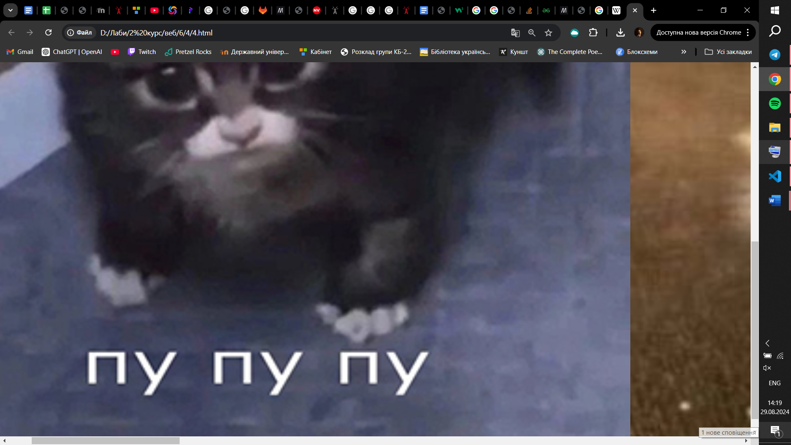

Рис. 4 Слайдер з фотографіями

***Завдання 5.***  Створіть HTML-сторінку «Калькулятор» і реалізуйте його функціональність. Оформити калькулятор у довільному стилі.

html:

<!DOCTYPE html>

<html lang="en">

<head>

    <link rel="stylesheet" href="styles5.css">

    <meta charset="UTF-8">

    <title>Title</title>

    <script src="t5 jscode.js"></script>

</head>

<body>

<div class="calculator">

  <input type="text" id="result" readonly>

  <input type="button" value="7" onclick="appendNumber('7')">

  <input type="button" value="8" onclick="appendNumber('8')">

  <input type="button" value="9" onclick="appendNumber('9')">

  <input type="button" value="x" onclick="appendOperator('*')">

  <input type="button" value="4" onclick="appendNumber('4')">

  <input type="button" value="5" onclick="appendNumber('5')">

  <input type="button" value="6" onclick="appendNumber('6')">

  <input type="button" value="-" onclick="appendOperator('-')">

  <input type="button" value="1" onclick="appendNumber('1')">

  <input type="button" value="2" onclick="appendNumber('2')">

  <input type="button" value="3" onclick="appendNumber('3')">

  <input type="button" value="0" onclick="appendNumber('0')">

  <input type="button" value="+" onclick="appendOperator('+')">

  <input type="button" value="/" onclick="appendOperator('/')">

  <input type="button" value="C" onclick="clearResult()">

  <input type="button" value="=" onclick="calculateResult()">

</div>

</body>

</html>

css:

.calculator {

    width: 400px;

    background-color: lightblue;

    border: 1px solid blue;

    padding: 10px;

}

.calculator input[type="text"] {

    width: 95%;

    margin-bottom: 10px;

    padding: 5px;

    border-color: blue;

}

.calculator input[type="button"] {

    background-color: skyblue;

    color: blue;

    width: 21.5%;

    padding: 10px;

    margin: 5px;

    font-size: 18px;

    border-color: blue;

}

js:

function appendNumber(number) {

    let result = document.getElementById('result');

    result.value += number;

}

function appendOperator(operator) {

    let result = document.getElementById('result');

    result.value += operator;

}

function clearResult() {

    let result = document.getElementById('result');

    result.value = "";

}

function calculateResult() {

    let result = document.getElementById('result');

    try {

        result.value = eval(result.value);

    } catch (error) {

        result.value = 'Error';

    }

}

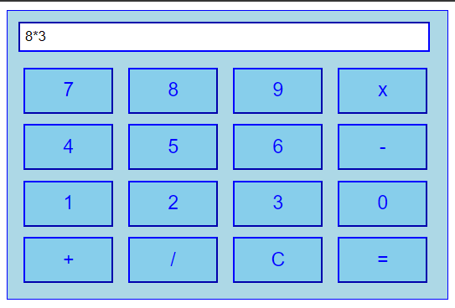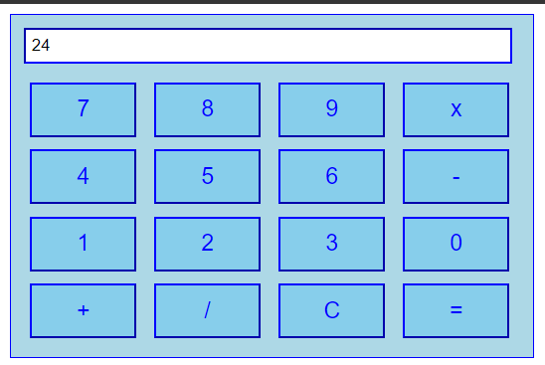

Рис. 5 Робота калькулятора

***Висновок:*** На цій лабораторній роботі ми вивчили засоби по роботі з об’єктною моделлю документа; навчилися додавати, змінювати та видаляти елементи веб-сторінки; засвоїли принципи роботи з CSS-стилями.